

**INSTITUTO POLITÉCNICO**

**NACIONAL**

**UNIDAD PROFESIONAL INTERDISCIPLINARIA DE INGENIERÍA Y CIENCIAS SOCIALES Y ADMINISTRATIVAS**

**INGENIERIA DE REQUERIMIENTOS**

**EQUIPO 9**

**Integrantes:**

* **González Cabrera Fernando**
* **Hernández Sandoval Bruno Alejandro**
* **López Martínez Roberto**
* **Hernández Velázquez Gerardo Manuel**

**SECUENCIA: 3NV51**

**Profesor: Chávez López Ramón**

**“AFL System”**

**Nombre de la aplicación**

System Automatic Future League “AFL System”.

**Descripción de la problemática o escenario**

Uno de los principales problemas dentro de las ligas no profesionales de futbol es la falta de actualización de resultados y estadísticas las cuales son necesarias para la consulta de los equipos participantes de las ligas , con las cuales pueden ver su avance y/o desempeño como equipo dentro de las mismas.

Dentro de los problemas también se encuentran cierto tipo de irregularidades como son; las alteraciones de resultados, los registros hechos fuera de tiempo y forma, así como duplicado de los registros y el mal control de los pagos, todos estos son problemas a causa de la intervención de personal dentro de los procesos en cada uno de los puntos mencionados.

**Sanciones:**

a. Conducta antideportiva: En ocasiones y debido al éxtasis del encuentro de futbol se producen conductas que van con las reglas del deporte, el sistema tendrá un apartado donde se registraran y posteriormente se visualizaran este tipo de irregularidades y/o infracciones, junto con la pena a cumplir por dicho jugador (infractor).

b. Falta de pago: Los partidos no podrán iniciar a menos que este cubierto el 70% del valor del partido por cada equipo, los equipos tendrán 1 semana para poder realizar el pago y/o para apartar el horario y la cancha donde deseasen jugar. En caso de contar con adeudos se harán acreedores de una sanción la cual será tomada en cuenta y mencionada dentro del sistema.

**Mala administración:**

**Registro de jugadores:** Debido a un mal manejo en los registros de los jugadores ya que existen algunos que forman parte de dos equipos o más, esto es un problema ya que cada jugador únicamente tendrá que pertenecer a un solo equipo porque al momento de enfrentarse en un partidos esos dos equipos la persona no puede jugar con los dos al mismo tiempo, además de que pueden tener un nombre, edad, etc. Diferentes a los reales.

**Registro de equipo:** Algunos equipos al momento de ingresar a una de estas ligas, pueden ingresar ya cuando el torneo haya comenzado y en algunas ocasiones estos equipos pagan su inscripción y sus arbitrajes como parte del torneo, pero al final del torneo al momento de avanzar a los partidos para el campeonato, resulta que el equipo no esta inscrito a ningún torneo y esto es un grave problema.

**Registro de partido:** Se puede dar la ocasión de que en algún partido se hayan programado a tres equipos en lugar de dos, esto ocasionando un retraso en la jornada y por ende en todo el torneo, debe de existir una gran administración para que no ocurra este problema y así tener una mayor eficiencia en la liga.

**Registro de árbitros:** Deben de registrarse los árbitros que pitaran todo el torneo, de lo contrario se pueden ingresar árbitros de fuera y con esto beneficiar a algún equipo marcando a su favor y con esto provocando una des organización en la liga.

Se ha visto que se tiene una mala administración respecto a la disponibilidad de las canchas provocando un traslape de horarios de partidos, de igual manera se ha tenido la problemática la asignación de equipos en cada partido.

**Justificación y enfoque**

Las ligas de futbol pequeñas en lugares establecidos como canchas o clubes tienden a ser mal administradas a causa de intervenciones no autorizadas en el sistema que afectan directamente en la liga . Por lo tanto en este proyecto vamos a:

• Automatizar los procesos.

• Solucionar el problema.

• Implementación de tecnología dentro del sistema.

**Alcance**

“AFL System” está diseñado para ser utilizado en canchas pequeñas y torneos cortos, solo en Futbol 7 y Rápido.

Se propone desarrollar un sistema que permita la gestión de una base de datos que contenga las estadísticas de cada partido, datos de los jugadores, canchas, árbitros, torneos, administradores del sistema de modo que agilice la consulta de estadísticas de los jugadores, sin alteración de datos.

El alcance de este proyecto por acciones generales con las que contará el sistema:

* **Administradores:** Sera el encargado de los registros de los equipos, jugadores, torneos, etc. El administrador del sistema tendrá que verificar las estadísticas de todos los equipos y torneos, además de que tendrá que encargarse de presentar las estadísticas a los equipos, el pago de los partidos que sean exactos y si existen adeudos de los equipos, así como la administración de los horarios y enfrentamientos entre los equipos.
* **Clientes (Usuarios del equipo):** Los representantes de los equipos de futbol tendrán que validar la información que se guarde en el sistema para verificar que es correcta y así evitar la alteración de resultados.
* **Árbitro:** Tendrá la responsabilidad de ir actualizando los resultados después del partido, para que sean resultados verdaderos que después se validaran.

**Reglas del negocio:**

* El proyecto está enfocado a ligas amateur de futbol cuyo único objetivo es el de impulsar el gusto y la pasión por el deporte.
* Servidores donde alojar la información de toda una liga de futbol que demanda por lo mínimo 18 equipos con aproximadamente 30 jugadores por equipo.
* Los equipos participantes deberán contar con al menos 7 jugadores, por lo cual será necesario tener mínimo 7 jugadores para poder dar de alta al equipo en el sistema.
* En caso de que a mitad de liga existan bajas de jugadores dejando equipos incompletos, debido a la complejidad del problema, se harán las modificaciones correspondientes manualmente por parte de los prestadores de servicio, tomándose en cuenta como servicio de mantenimiento.
* Los pagos se deberán de realizar antes de iniciar un partido.
* Las canchas disponibles para los equipos se deberán avisar mínimo una hora antes del partido.
* Las canchas deberán de ser con medidas reglamentarias del tipo de futbol. (en este caso fut-7)
* Los jugadores deberán de contar con sus registros del equipo.
* Los árbitros deberán contar con su registro y certificación de alguna comisión de árbitros.
* Cada equipo deberá previamente registrar su usuario para poder ingresar al sistema, anotando su password y usuario.

**Requerimientos técnicos**

1. **Computadora:**
   1. **Plataforma:**
      1. Windows 7
      2. Windows 8
      3. Windows 8.1
      4. Windows 10
   2. Recursos:
      1. 4GB en RAM.
      2. Espacio Aprox. De 30 Gb en el disco duro para un buen desempeño del sistema.
      3. Correr a 2,5 Ghz.
2. **Software:**
   1. Visual Studio 2015 Community
   2. SQL Server Developer 2016
   3. Enterprise Architect

**Requerimientos del usuario ¿Cuáles son las principales funciones del sistema para el usuario?**

En este sistema el usuario será el Administrador de la liga, sus principales funciones serán la captura de datos, y la administración de la salida de datos.

Al utilizar datos personales tanto de jugadores como árbitros el sistema debe estar correctamente diseñado para la administración correcta de las estadísticas que se generarán, así como la información que se procesará de los diferentes tipos de usuarios que tendrá el sistema.

**Elementos de la aplicación**

• **Entradas**

Administrador

* Nombre del equipo
* Nombre de jugadores
* Nombre arbitro
* Horarios de partidos
* Nombres de torneos
* Nombre usuario
* Contraseña
* Teléfono del representante
* Correo electrónico del representante
* Pagos de arbitraje e inscripción

DT Equipo

* Nombre usuario
* Contraseña

Arbitro

* Datos del marcador
* Datos del partido
* Nombre usuario
* Contraseña

• **Procesos**

Administrador

* Registro de equipo
* Registro de jugadores
* Registro de árbitros
* Generar horarios
* Generar torneos
* Generar estadísticas
* Registro de pagos.
* Ingresar al sistema

DT Equipo

* Consulta de estadísticas
* Consulta de jugadores
* Validar resultados
* Ingresar al sistema

Árbitro

* Ingresar marcador
* Tarjetas de cada jugador
* Ingresar sanciones
* Ingresar al sistema

• **Almacenamiento**

Administrador

* Nombre del equipo
* Nombre de jugadores
* Nombre árbitro
* Nombres de torneos
* Nombre usuario
* Contraseña
* Teléfono del representante
* Correo electrónico del representante

DT Equipo

* Nombre usuario
* Contraseña

Árbitro

* Datos del marcador
* Datos del partido
* Nombre usuario
* Contraseña

• **Salidas**

Administrador

* Muestra Estadísticas
* Muestra Tabla de goleo
* Muestra Calendario

**Sistema de información. Porque:**

"AFL System" es un sistema de información Transaccional. Ya que manejará todos los procesos de la información de una pequeña liga de futbol, mientras que el administrador captura datos y el sistema está activo. Las principales características de "AFL System" como Sistema de información son:

* Grandes capturas de datos.
* Tratamiento de la información para la búsquedas.
* Ordenamiento de la información.
* Una interfaz Sencilla y vistosa al usuario.

**Estrategia de construcción:**

Se utilizará la estrategia de Desarrollo Incremental, ya que dividiremos el proyecto en varias partes para que nosotros podamos ir construyéndolo y que se desarrollarán al mismo tiempo por todos ya que debemos de terminarlo en apróximadamente dos meses y esta es la opción más viable que nosotros definimos.

**Metodología de desarrollo**

La metodología que se seguirá para la realización de este proyecto será la de Cascada. Es la más adecuada ya que la forma de elaboración será paso a paso sin mezclar las etapas de desarrollo y verificando que todo este correcto, ya que no habrá regreso a las calificaciones.

El método de cascada es el primer método de implementación de Sistemas de Información, por ello es la metodología más efectiva para desarrolladores con poca experiencia.

Es una metodología Estructurada, sus principales características es la implementación un ciclo de vida de desarrollo de software.

**CUADRO DE SOFTWARE**

|  |  |  |  |  |  |
| --- | --- | --- | --- | --- | --- |
| Software | Etapas en nuestro proyecto | Utilización | Clasificación | Fabricante | Plataformas |
| Microsoft Visual Studio Community 2015 | **Diseño, Desarrollo y Pruebas** | **VS fue utilizado en nuestro software para la creación de interfaces, conexión con la base de datos, y fue el software elegido para la programación de AFL System** | **L**  **CASE** | **Microsoft** | Windows 7, Windows 8, Windows 8.1, Windows Server 2008, Windows Server 2012, Windows 10 |
| SQL Server Developer 2016 | **Diseño y Desarrollo** | **Es el gestor de BD´s elegido para la creación de nuestra base de datos y la conexión con el sistema.** | **I**  **CASE** | **Microsoft** | Windows 7, Windows 8, Windows 8.1, Windows Server 2008, Windows Server 2012, Windows 10 |
| Enterprise Architec (Destok) | **Análisis, Diseño y Desarrollo** | **Fue utilizado para la creación de los diagramas UML (apoyan las fases de diseño y desarrollo).** | **I**  **CASE** | **Sparx**  **Systems** | Windows vista, Windows 2000, Windows 7, Windows 8, Windows 8.1, Windows 10, Mac OS en adelante, Linux. |

**Precios:**

* **Enterprise Architect (Destok): $2.132.00 x Usuario.**
* **Visual Studio Community 2015: Gratuito.**
* **SQL Server Developer 2016: Gratuito.**

**DIAGRAMAS UML**

**CLASES:**

En el diagrama de clases se describen los usuarios que utilizaran el sistema (DT, Administrador y Arbitro) y los elementos que pertenecen al sistema, integrando todos los atributos y operación que realizaran estos, el Administrador tiene una interfaz en el cual capturará todos los datos ya mencionados anteriormente así como también cuentan con una interfaz el DT y el Arbitro.

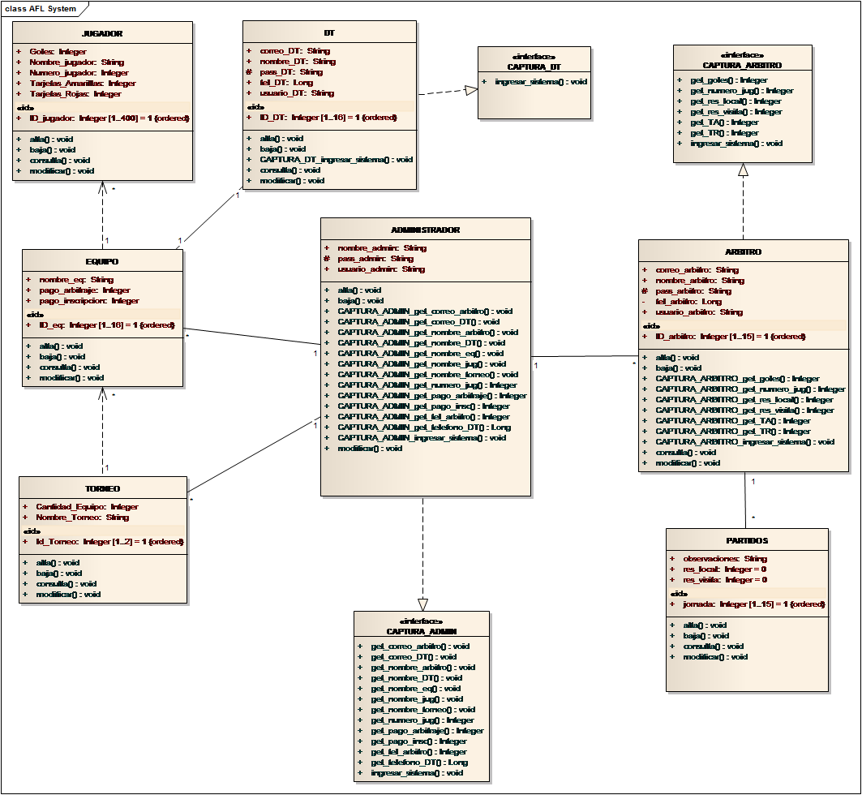

**CASOS DE USO**

**Administrador:** En este diagrama de casos de uso es el ingreso del Administrador al sistema, con su usuario y contraseña, validando los datos en el Sistema Manejador de Bases de Datos (SMBD) para después de ingresar al sistema realizar las funciones deseadas.

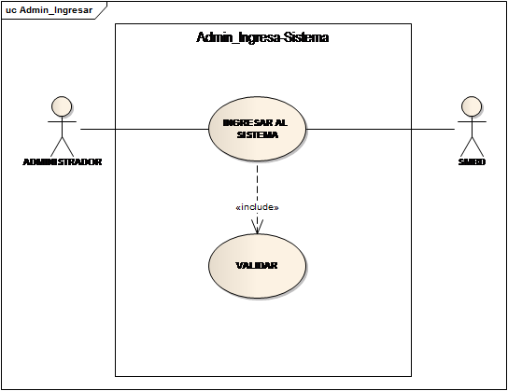

En este diagrama describimos los registros que realizara el administrador, como son el dar de alta, baja o modificar ya sea al equipo, los jugadores, el torneo, el DT y a los árbitros, creando un usuario para estos últimos dos que realizarán diferentes funciones en el sistema.

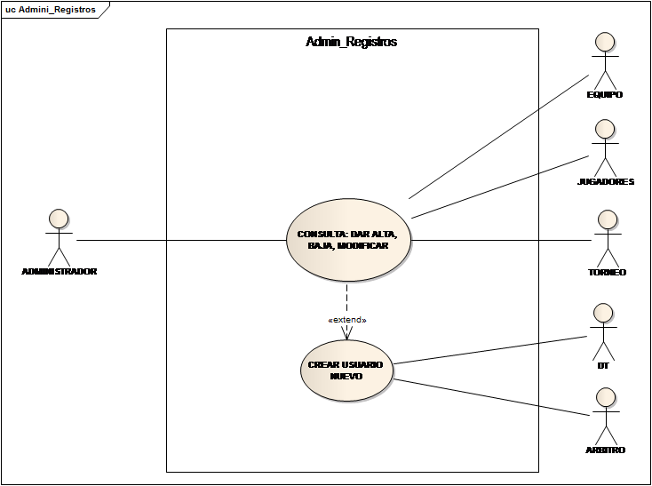

Este diagrama muestra las consultas de los datos que vera el administrador para poder imprimirlos o enviarlos al correo del DT de cada, dependiendo de como sean requeridas estas consultas de visualización.

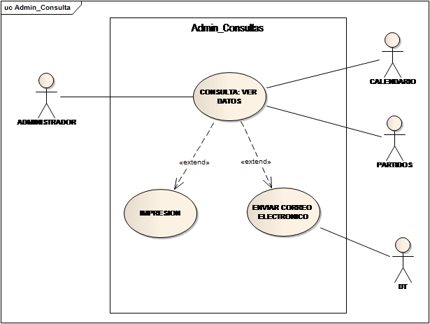

**Árbitro:** Al igual que el Administrador el árbitro ingresará al sistema, con su usuario y contraseña, siendo estos validados por el SMBD para realizar las funciones encargadas al árbitro.

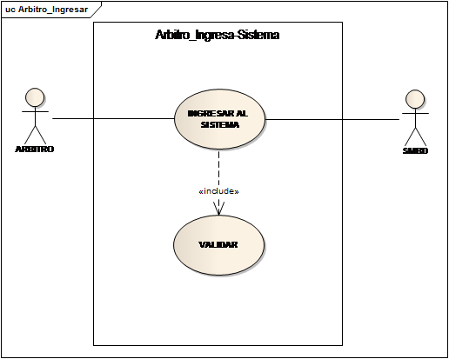

La función que realizará el árbitro será registrando los datos del partido como se muestra en el diagrama, será la única función donde el árbitro registrará algo en el sistema.

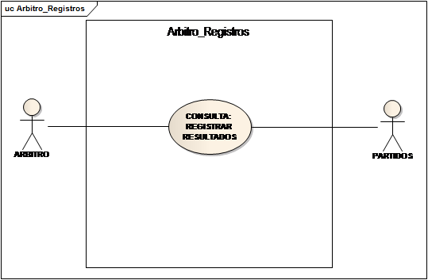

Podrá realizar consultas de visualización de datos como son el calendario, los torneos y los partidos para corroborar que los datos sean los correctos.

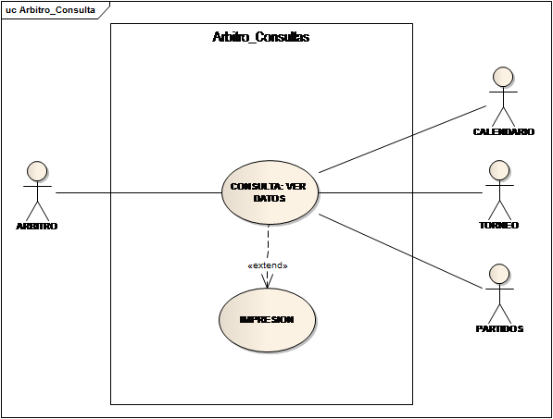

**DT:** También tendrá que ingresar al sistema con su usuario y su contraseña, siendo igualmente validados por el SMBD como en los otros dos usuarios, para realizar visualización de datos en el sistema.

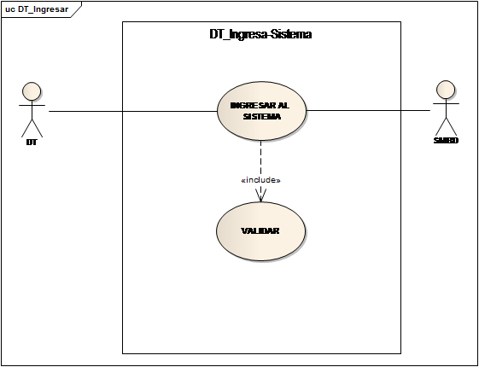

El DT del equipo podrá realizar consultas de visualización de los datos del Equipo, los partidos, el calendario y el árbitro, para poder ver las estadísticas del equipo, los partidos restantes por jugar, los diferentes árbitros que están registrados en la liga, ellos podrán ver a través de su ingreso al sistema los partidos y calendario o bien que el administrador se los envié, pero si no revisa su correo podrá verlos directamente en el sistema.

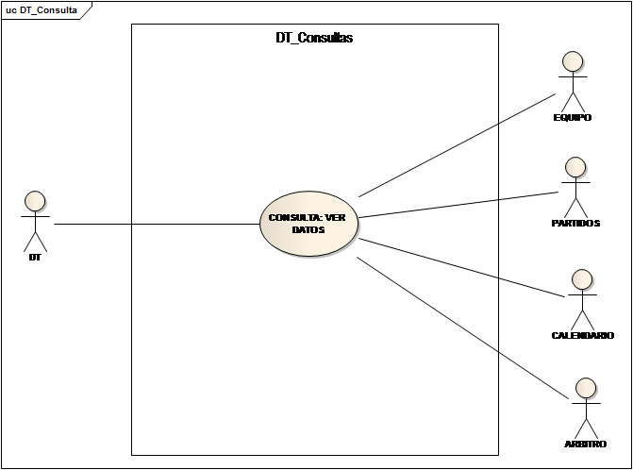

**ACTIVIDADES:**

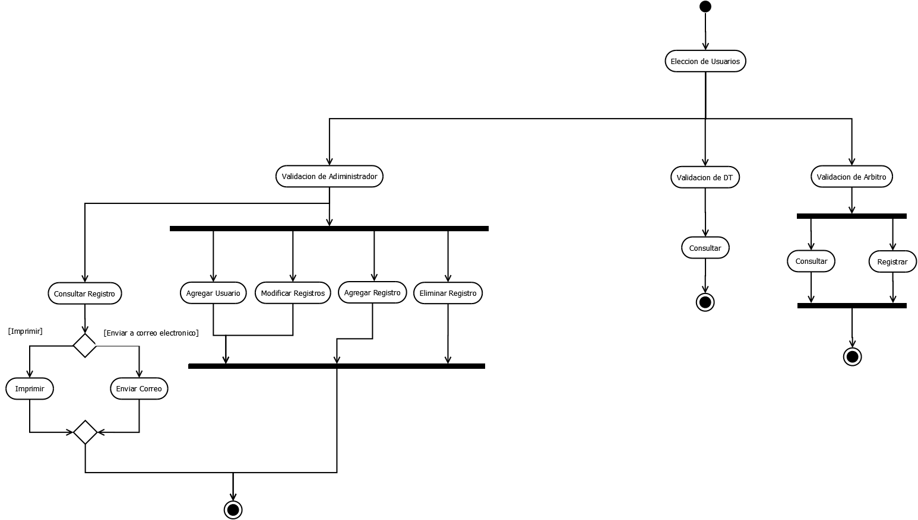

**ESTADOS:**

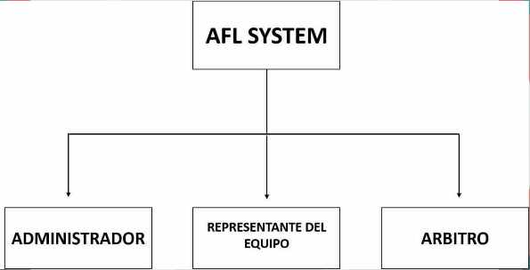

**Diagrama de Estados del Administrador:** En éste se representan el flujo de información que representará el administrador, con los diferentes procesos que realizará éste por medio de acciones como son seleccionar las diferentes opciones que tendrá en su menú para realizar registros, los pagos, mostrar las estadísticas o calendario.

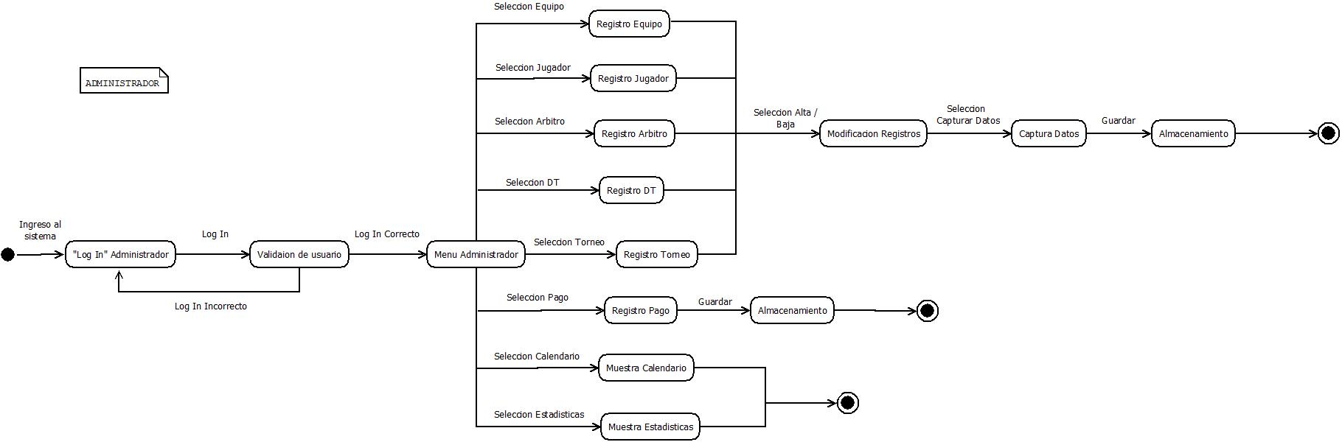

**Diagrama de Estados del Arbitro:** Este realizará su ingreso al sistema para capturar los resultados del partido, o para ver el calendario del torneo, solamente realizará estos procesos, almacenando los resultados del partido para presentarlos después.

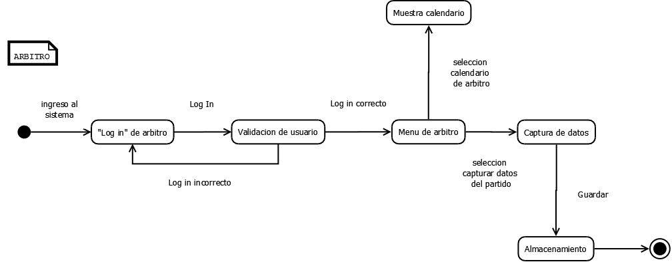

**Diagrama de Estados del DT:** El DT del equipo entrará al sistema con su usuario y contraseña para seleccionar su meno que tendrá diferentes opciones para mostrar las estadísticas del equipo o el calendario, etc.

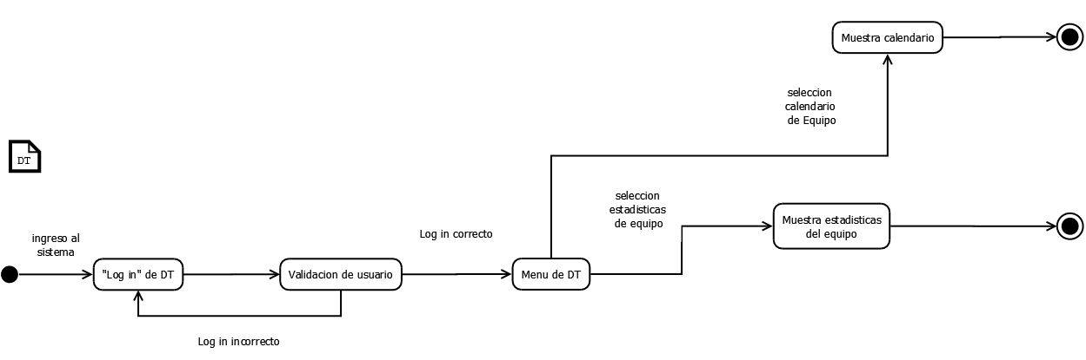

**DISEÑO DE PANTALLAS**

Pantalla Principal: Esta pantalla es el inicio del programa dentro de la cual se encuentran 3 botones para las diferentes opciones de usuario que podrán ingresar al sistema, indicando en cada uno de ellos el usuario al que representa.

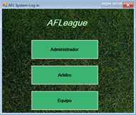

Pantalla de inicio de sesión: Después de haber seleccionado el usuario se dirige a una pantalla de inicio de sesión, en esta pantalla se ingresan el usuario y la contraseña correspondientes y así dar el acceso a las funciones del sistema.

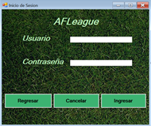

Pantalla de administrador: Una vez seleccionado el botón de administrador e ingresado el usuario y contraseña ,el sistema abre instantáneamente una sesión de administrador el cual cuenta con diferentes funciones dentro de ellas se encuentran las funciones de generar torneo dentro del apartado "Torneo" que se muestra en la captura, también tiene funciones de ingreso , modificación y eliminación de equipos dentro del apartado "Equipos", así como también puede consultar estadísticas resultados y calendario en sus apartados correspondientes

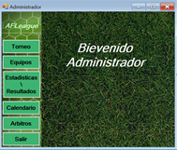

Pantalla de equipo: Una vez seleccionado el botón de equipo e ingresado el usuario y contraseña ,el sistema abre instantáneamente una sesión de equipo el cual cuenta con diferentes funciones como son consultar estadísticas, resultados y calendario en sus apartados correspondientes. Finalmente tenemos un botón de "Salir" el cual cierra el sistema y nos dirige nuevamente a la pantalla principal.

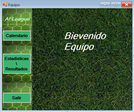

Pantalla de árbitro: Una vez seleccionado el botón de árbitro e ingresado el usuario y contraseña ,el sistema abre instantáneamente una sesión de árbitro el cual cuenta con dos funciones especificas las cuales son la consulta de calendario para así poder revisar los diferentes partidos a pitar(moderar) y una función de partido dentro de la cual va a ingresar los datos y/o resultados del partido a dirigir. Por último se encuentra el botón de "Salir" el cual cierra el sistema y nos dirige a la pantalla principal de selección de usuario.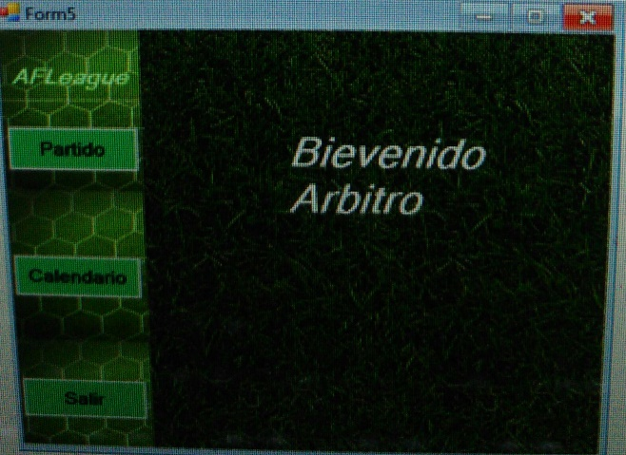

**Factores de calidad del software**

**-Facilidad de uso:** Nuestro software está diseñado para que el usuario tenga la facilidad de interactuar y realizar cada una de las funciones.

**-Atractivo:**  Cuenta con una interfaz donde se tiene un diseño de manera creativa, dándole un aspecto único.

**-Funcionabilidad:** Se tomó en cuenta que las funciones fueran específicas de manera que el software sea entendible con el usuario de las funciones requeridas.

**Integridad:** Se cuenta con una seguridad en el acceso del sistema con el fin de denegar los accesos no autorizados.

**-Exactitud:** Cumple y realiza las funciones específicas en tiempo y forma.